Рефлекторная функция спинного мозга заключается в передаче
 | 1) | нервных импульсов от рецептора в головной мозг
 | 2) | сигналов из головного мозга к мышцам
 | 3) | импульсов из левой части спинного мозга в правую
 | 4) | информации от рецепторов и ответа на нее

В сером веществе спинного мозга расположены
 | 1) | тела вставочных и двигательных нейронов
 | 2) | длинные отростки двигательных нейронов
 | 3) | короткие отростки чувствительных нейронов
 | 4) | тела чувствительных нейронов

Назовите структуры спинного мозга, обозначенные на рисунке цифрами 1 и 2, и опишите особенности их строения и функции.
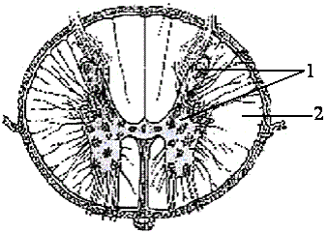

Установите соответствие между примером нервной деятельности человека и функцией спинного мозга.

ПРИМЕР НЕРВНОЙ ДЕЯТЕЛЬНОСТИ |  | ФУНКЦИЯ СПИННОГО МОЗГА
  А) | передача нервного импульса с чувствительного нейрона на двигательный
  Б) | передача нервного импульса из спинного мозга в головной
  В) | передача нервных импульсов с чувствительных нейронов на вставочные
  Г) | передача нервных импульсов от вставочного нейрона к восходящим путям
  Д) | передача нервных импульсов от вставочных к двигательным нейронам
  1) | рефлекторная
  2) | проводниковая

Найдите ошибки в приведённом тексте. Укажите номера предложений, в которых сделаны ошибки, исправьте их.
1. Передние корешки спинного мозга включают в себя отростки чувствительных нейронов. 2. Задние корешки состоят из отростков двигательных нейронов. 3. При слиянии передних и задних корешков образуется спинномозговой нерв. 4. Общее количество спинномозговых нервов – 31 пара. 5. Спинной мозг имеет полость, заполненную лимфой.

